ЛАБОРАТОРНА РОБОТА №14
з навчальної дисципліни «Цифрові технології в економіці та управлінні»

Тема лабораторної роботи: онлайн-платформа Skynum для роботи та управління бізнесом.
Завдання: ознайомитися з основами роботи з онлайн-платформою Skynum для роботи та управління бізнесом.
Необхідне програмне забезпечення: браузер Google Chrome (або інший), онлайн-платформа Skynum.

Вказівки до виконання:
1. Перейдіть на веб-сторінку Skynum за посиланням: https://skynum.ua/.
2. Прогорніть текст на сторінці ресурсу до місця пробної версії:
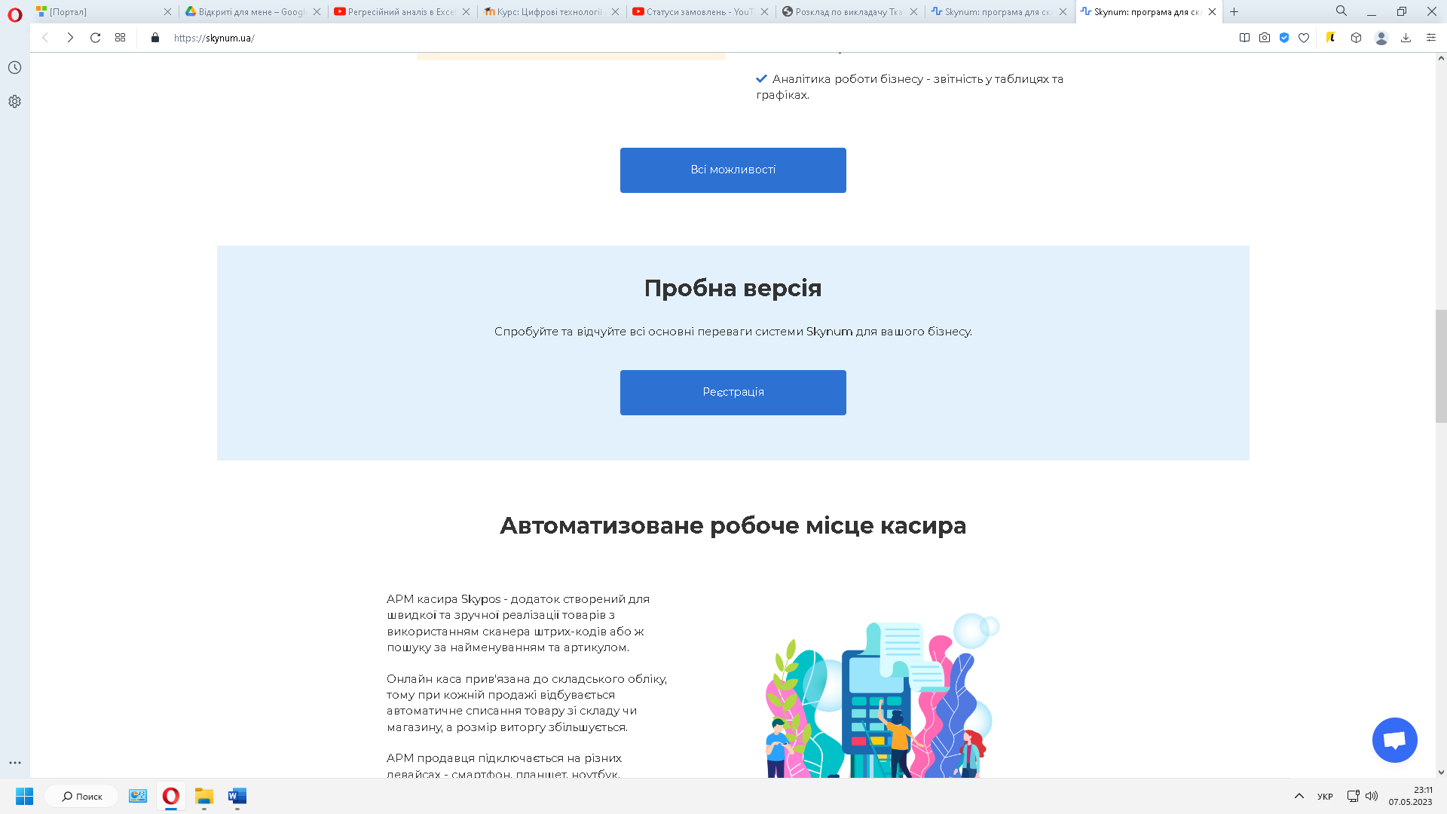
3. Натисніть «Реєстрація». Заповніть реєстраційну картку (обов’язково запишіть дані про пошту та пароль) та натисніть «Зареєструватися».
4. Перейдіть на електронну пошту, яку ви вказали під час реєстрації, та підтвердіть свій обліковий запис.
5. Введіть дані пошти та паролю і натисніть «Увійти».
6. Пройдіть перевірку номеру телефону, натиснувши «Надіслати SMS».
6.1. Введіть код з SMS та натисніть «Продовжити».
7. Введіть назву для вашої компанії та натисніть «Створити»:
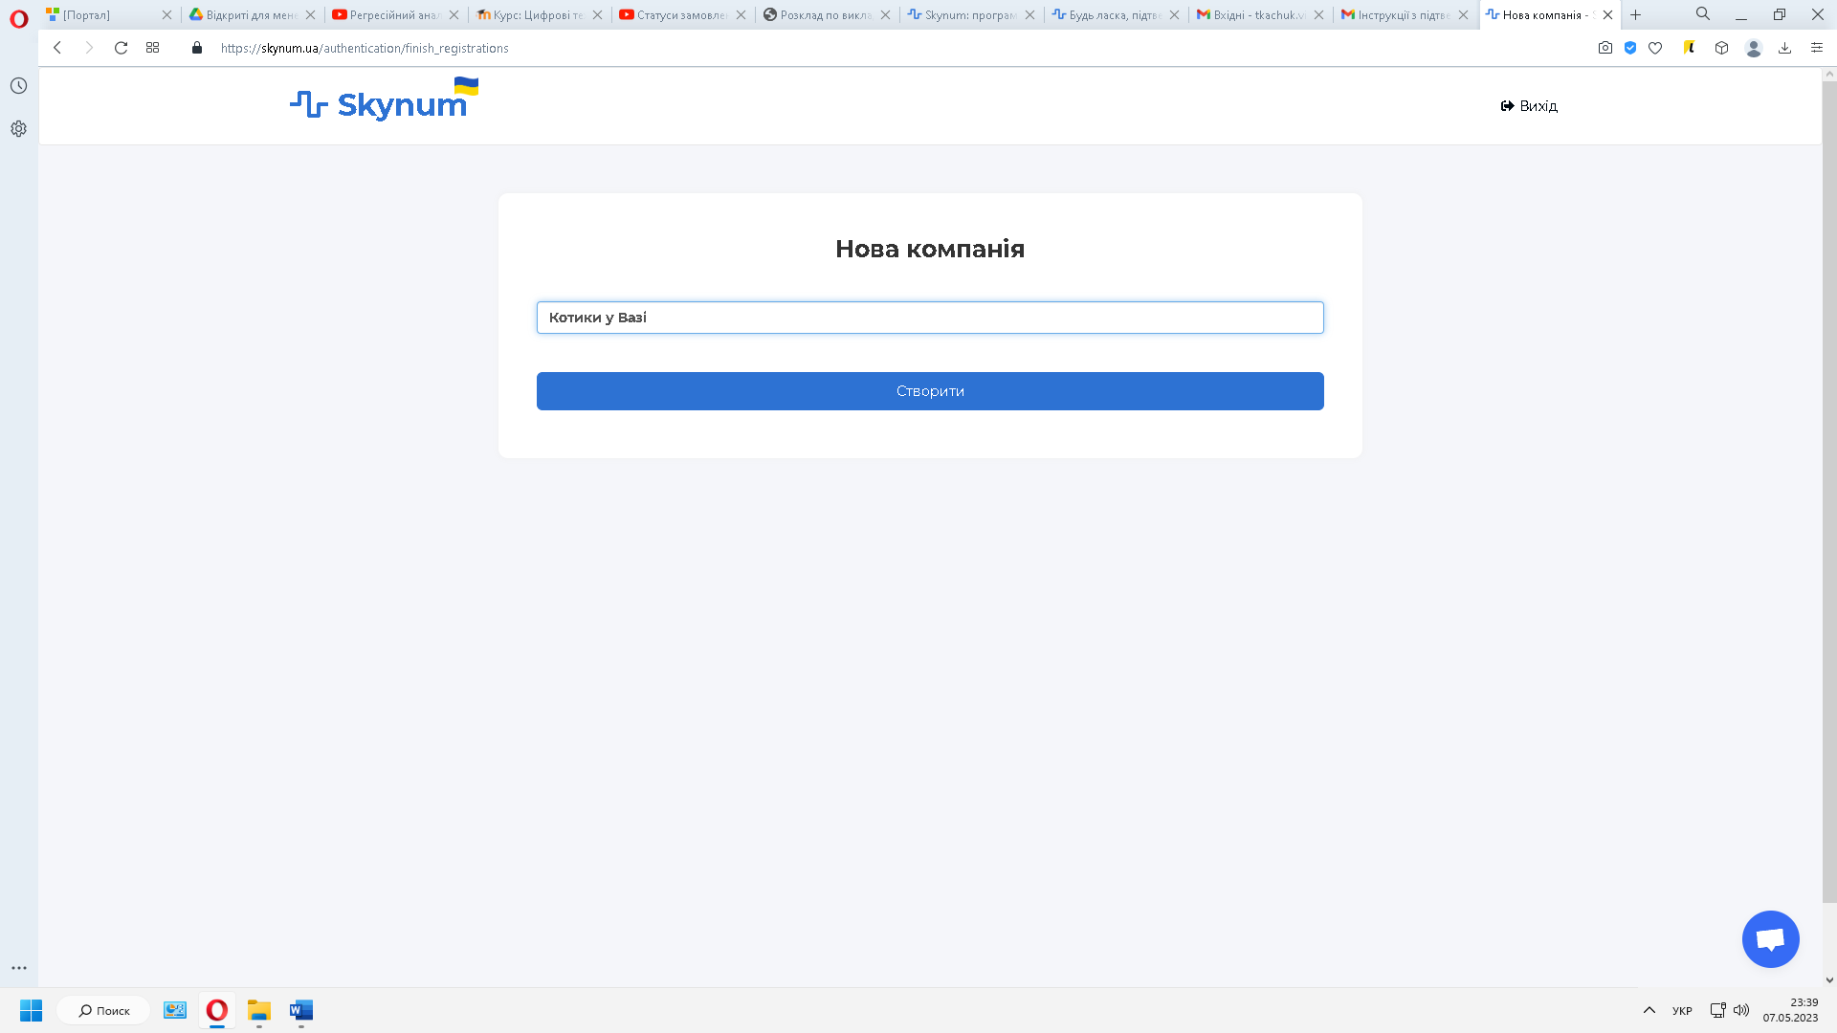
8. Перейдіть у меню «Налаштування».
9. Відкрийте вкладку «Компанія».
10. Заповніть поля з реквізитами вашої компанії та натисніть «Зберегти»:
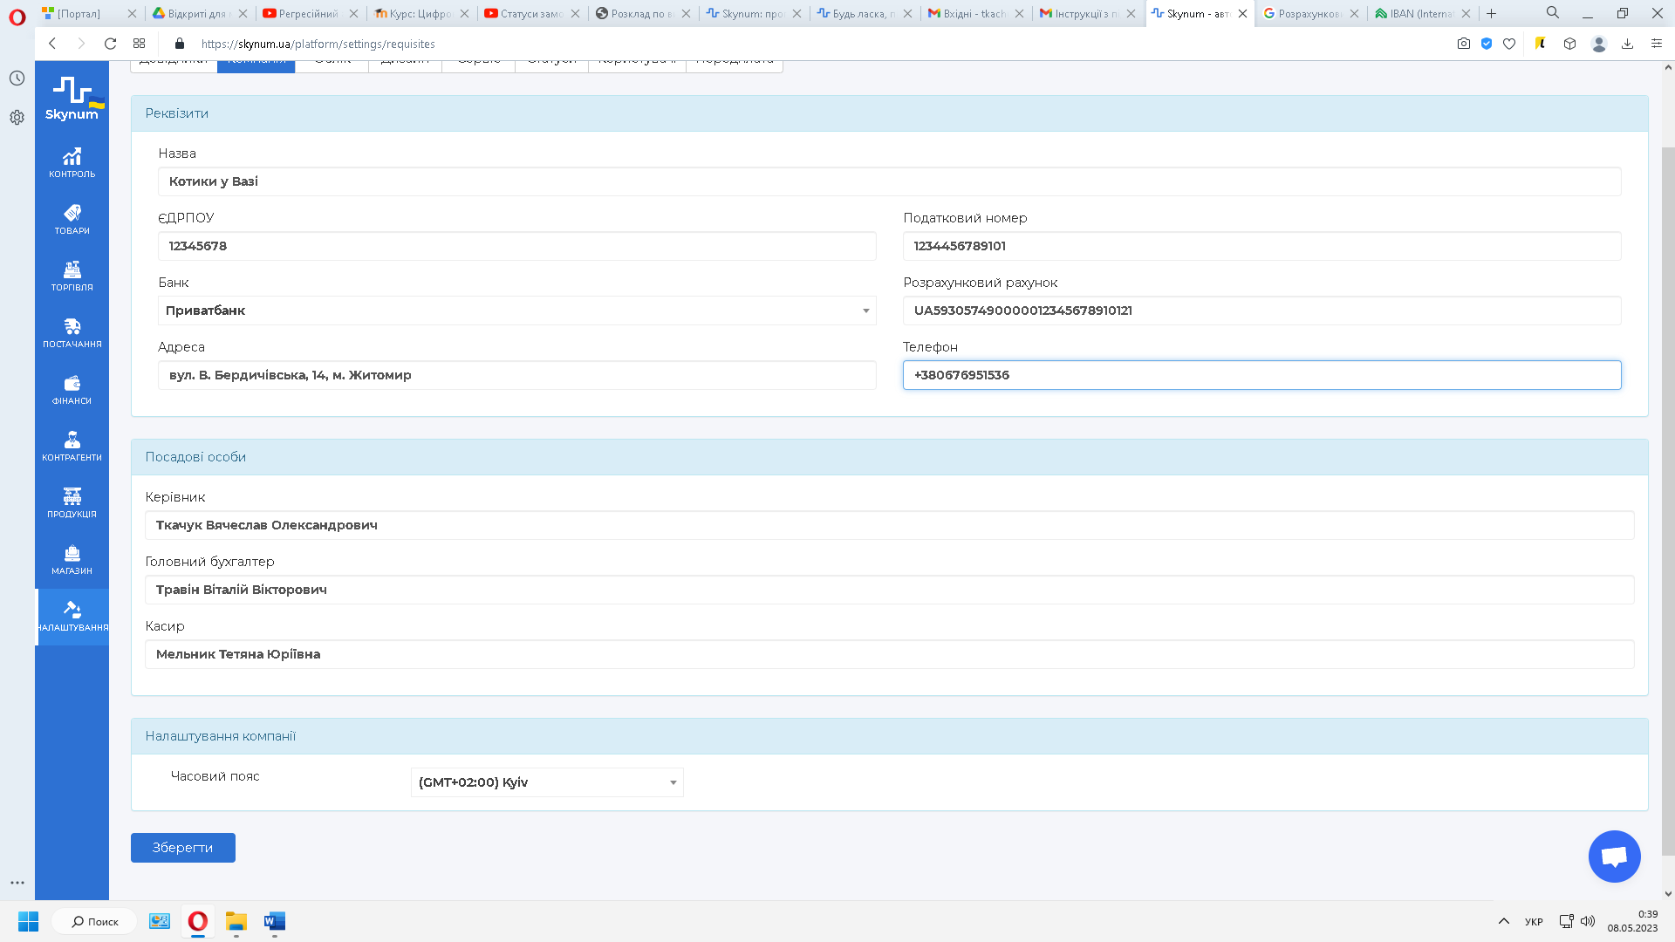
11. Зробіть скріншот заповнених полів на цій вкладці.
12. Зайдіть у меню «Товари».
13. Виберіть пункт «Нова категорія».
14. Заповніть всі необхідні поля, щоб додати нову категорію товару, та виберіть підходяще для неї фото:
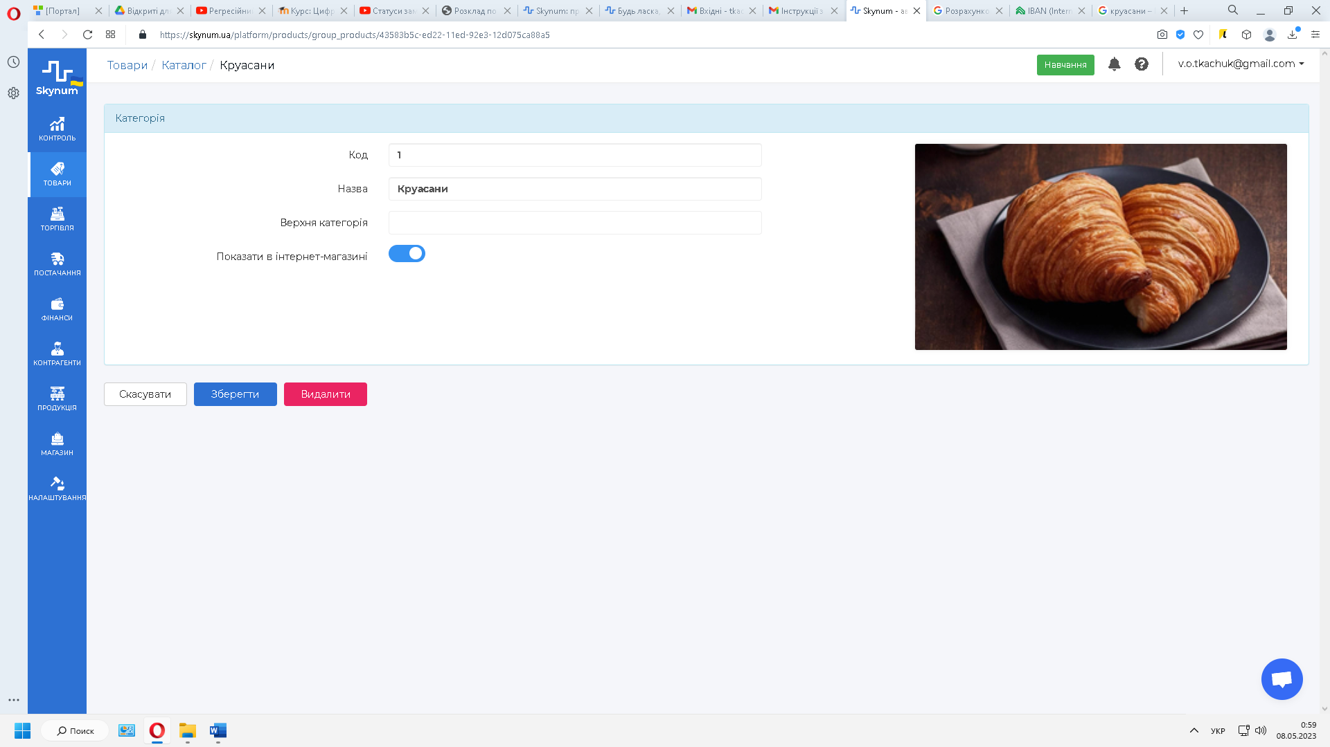
15. Самостійно додайте ще 4 категорії товарів:
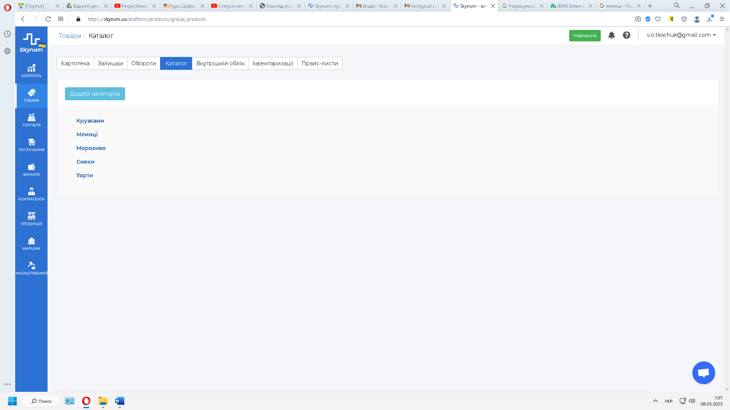
16. Поверніться у меню «Товари».
17. Натисніть «+Новий товар».
18. Заповніть усі необхідні поля, враховуючи тип товару, на натисніть «Зберегти»:
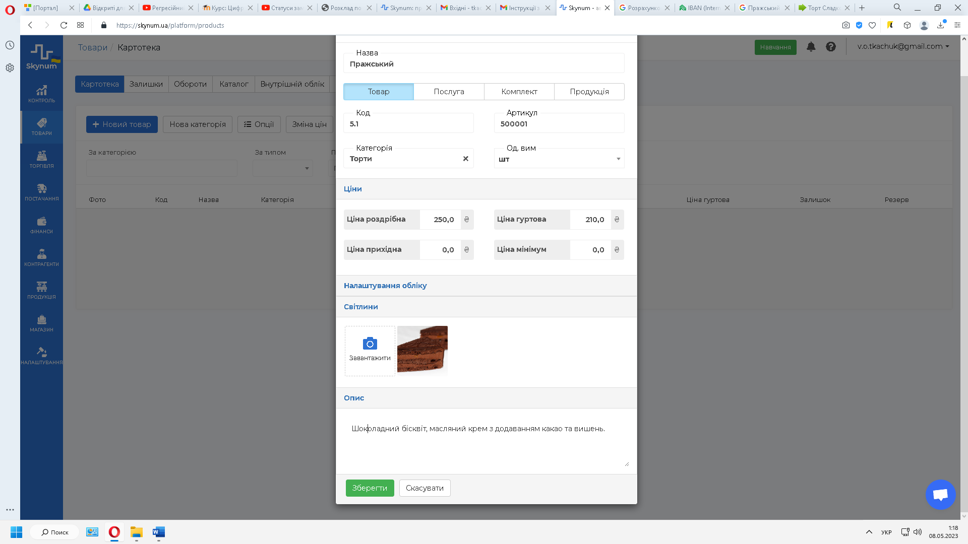
19. Виберіть характеристики товару зі списку та вкажіть їх значення. Після цього натисніть Зберегти» внизу сторінки:
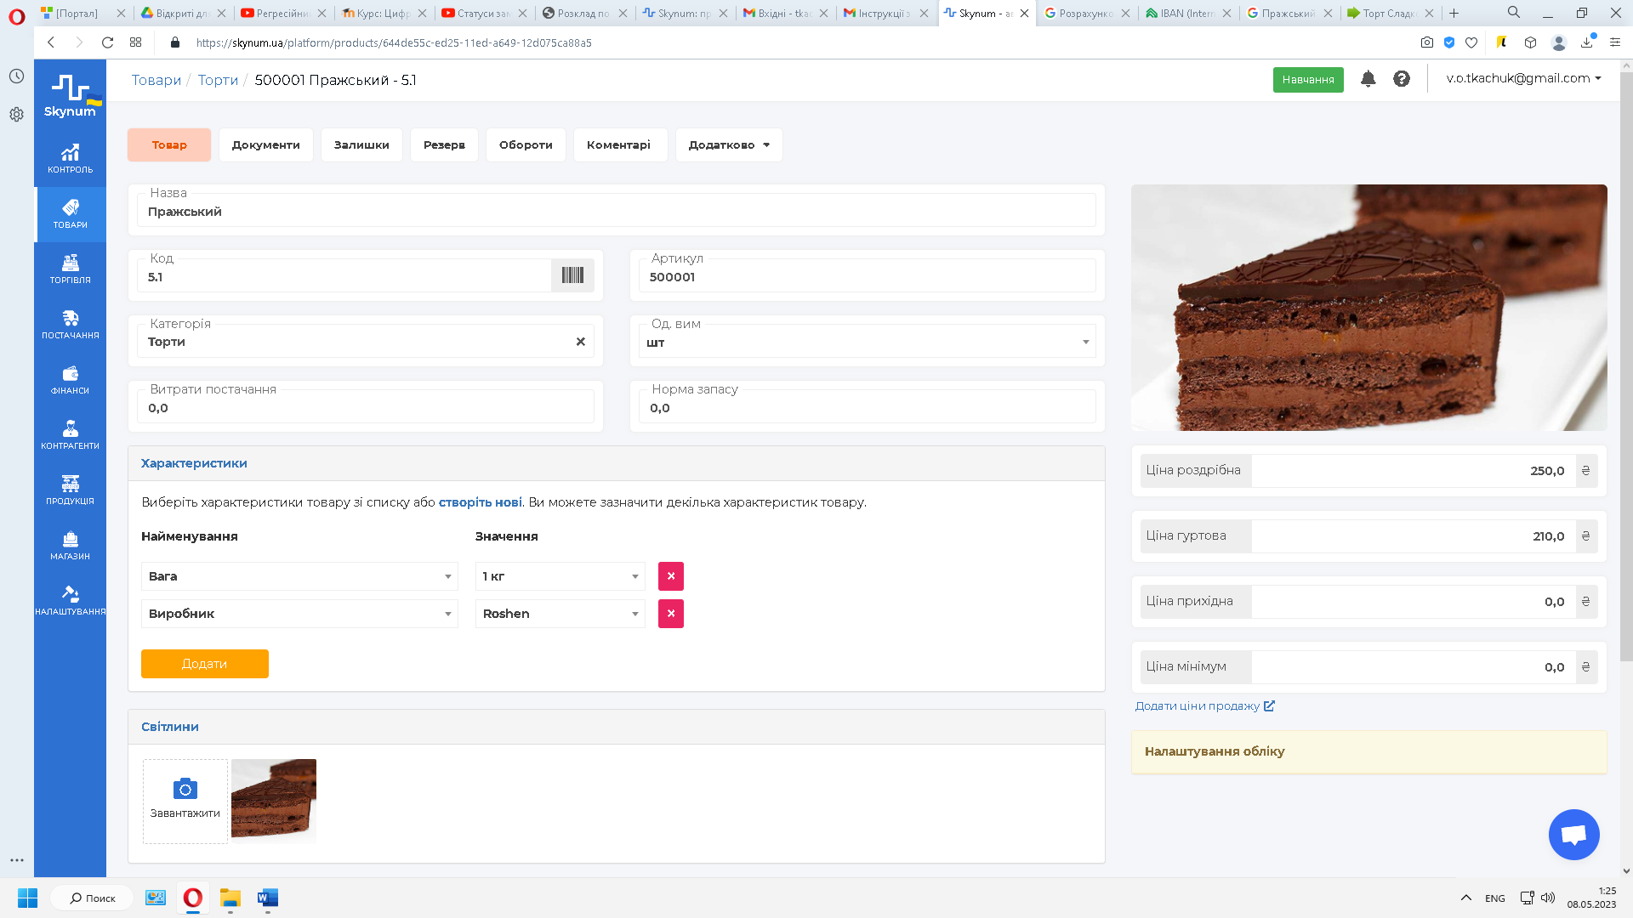
20 Самостійно додайте ще 4 товари в цю ж категорію (Торти).
Примітка: не забутьте додати гуртові та роздрібні ціни, а також описи та світлини товарів.
21. Перейдіть на вкладку «Картотека» та зробіть скріншот переліку доданих товарів:
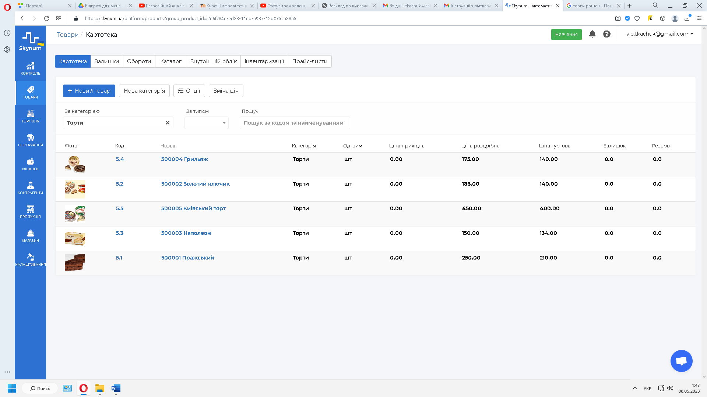
22. Щоб здати завершену лабораторну роботу № 14 на перевірку викладачу, надішліть зроблені скріншоти на електронну адресу викладача (tkachuk.viacheslav@gmail.com). У темі листа обов’язкового вкажіть ЛБ14_Прізвище_Skynum1.

